Публичный отчёт
директора
муниципального бюджетного образовательного учреждения
города Костромы «Лицей № 32»
за 2014-2015 учебный год

Кострома
2015

В 2014-2015 учебном году работа лицея строилась по следующим направлениям:
- Учебно-воспитательный процесс. Работа по новым ФГОС в начальной школе.
- Экспериментальная деятельность.
- Воспитательная работа.
- Программа «Здоровье».
- Методическая работа.
- Работа с кадрами.
- Материально-техническая база.

I. Учебно-воспитательный процесс.

1.Ууровень обученности в 9,11 классах по результатам итоговой аттестации
Целью деятельности лицея является реализация общеобразовательных программ начального общего, основного общего и среднего (полного) общего образования, обеспечение дополнительной углублённой подготовки выпускников по предметам естественнонаучного профиля.
Деятельность лицея направлена на:
- формирование общей культуры обучающихся на основе усвоения обязательного минимума содержания образовательных программ;
- достижения обучающимися соответствующего образовательного уровня, создание основы для осознанного выбора и последующего усвоения профессиональных образовательных программ выпускниками;
- адаптация обучающихся к жизни в обществе;
- воспитание у обучающихся гражданственности, трудолюбия, уважения к правам и свободам человека, любви к окружающей природе, родному краю, своей семье;
- формирование у обучающихся навыков и привычек здорового образа жизни.
Современная модель образования, ориентированная на решение задач инновационного развития экономики на период до 2020 года, национальная инициатива «Наша новая школа», переход на новые ФГОС начальных классов ставит перед лицеем новые задачи:
- Обновление образовательных стандартов, расширение услуг дополнительного образования учащихся, компетентностный подход в обучении, идея опережающего развития, система оценки качества образования, общественная экспертиза образовательного процесса, рейтинги ОУ на разных уровнях (муниципалитет, регион, федеральный и международный уровни)
- Система поддержки талантливых детей, программы работы с одарёнными детьми разных уровней, индивидуальные маршруты обучения, широкая система олимпиадного и конкурсного движения
- Развитие учительского потенциала, новые технологии организации и финансирования системы подготовки, переподготовки и повышения квалификации педкадров, широкое использование ИКТ, сетевое взаимодействие учителей, творческих групп, ОУ (обновление содержания образования и методическая помощь), новая модель аттестации педкадров общего образования (подтверждение уровня квалификации)

- Современная школьная инфраструктура, развитие системы общественно-государственного управления ОУ
- Здоровье школьников, новые здоровьесберегающие технологии обучения, новая организация питания, спортивных занятий и медицинского обслуживания учащихся.

Статус Лицея позволяет ориентироваться на академичность образования в условиях модернизации образовательной системы учреждения. Поэтому качество знаний, результаты поступления выпускников в ВУЗы, итоги предметных олимпиад являются одним из основных показателей реализации образовательных программ учебным заведением.
Учебный план лицея включает в себя систематические курсы по естественно-математическим предметам (математика, физика, химия, биология), которые дают учащимся возможность изучать предметы на углублённом уровне.
На протяжении последних десяти лет результаты образовательной деятельности в лицее стабильно высокие Степень обученности и качество знаний как у выпускников основной общей школы, так и средней полной - одни из лучших в области.

9 класс | 2012-2013 уч. год |  | 2013-2014 уч. год |  | 2014-2015 уч. год
 | Степень обученности | Качество знаний | Степень обученности | Качество знаний | Степень обученности | Качество знаний
% | 59% | 63,4% | 81,3% | 95,9% | 70,2% | 81,6%

Качество знаний и степень обученности учащихся 9-х классов по результатам итоговой аттестации ОГЭ.

Качество знаний учащихся 9-х классов
по результатам итоговой аттестации ОГЭ.

Степень обученности учащихся 9-х классов
по результатам итоговой аттестации ОГЭ

В 2015 году на итоговой аттестации учащиеся 9-х классов показали стабильно хорошие результаты в разрезе последних четырёх лет:
степень обученности -70,2% , качество знаний – 81,6%.
Большинство учащихся сдавали кроме обязательных русского языка и математики, по 1-2 экзамена по выбору для поступления в 10-ые профильные классы нашего лицея: химию (23 учащихся), биологию (20), физику (30) и информатику и ИКТ (3); 1 учащийся сдавал ОГЭ по английскому языку, 3 – историю и 3 учащихся – обществознание, чтобы поступить в 10 класс другой ОО, проверить себя и подготовиться к ЕГЭ в 11-ом классе.

Качество знаний учащихся по результатам итоговой аттестации в форме ОГЭ.

Учебный предмет | 2013-2014 учебный год | 2014-2015  учебный год | 2012-2013  учебный год
1. Русский язык | 93 | 98,3 | 79,6
2. Математика | 96 | 88,3 | 100
3. Физика | 96 | 76,7 | 100
4. Химия | 96 | 91,3 | 95
5. Биология | 86 | 80 | 80
6. Обществознание | 100 | 66,7 | 91,7
7.История | - | 33,3 | -
8. Информатика | 100 | 100 | 100
9. Английский язык | 100 | 100 | 50

Степень обученности учащихся по результатам итоговой аттестации в новой форме.

Учебный предмет | 2013-2014 учебный год | 2014-2015  учебный год | 2012-2013  учебный год
1. Русский язык | 76,25 | 82,7 | 69,3
2. Математика | 82 | 85,9 | 94,1
3. Физика | 70 | 66,3 | 78
5. Химия | 81,6 | 78,8 | 88,7
6. Биология | 63 | 62 | 62
7. Обществознание | 80 | 54,7 | 76,7
8.История | - | 38 | -
9.Английский язык | 100 | 64 | 57
11. Информатика | 97,5 | 100 | 97,45
По результатам ОГЭ 10 учащихся показали максимальный результат:
- по русскому языку – 2 учащихся;
- по математике – 6 учащихся;
- по химии – 1 учащийся;
- по информатике – 1 учащийся.
Шесть учащихся получили аттестат с отличием:

11-ые классы.
Выпускники полной средней школы показывают стабильно высокую степень обученности по всем предметам – 77,24% с разницей в 2-3,5% в сравнении с предыдущими годами. Качество знаний – 61,5% в 2014-15 учебном году, что ниже предыдущих почти на 20%.
В 2014-2015 учебном году из 54 выпускников – 33 учащихся (61,.1%) (в предыдущие три года 56-59%) окончили лицей на «4» и «5», из них 6 аттестатов с отличием (11%) – в предыдущем году – 10%.
54 учащийся нашего лицея в 2014-2015 учебном году сдали 189 экзаменов в форме ЕГЭ, что в среднем составило 3,5 ЕГЭ на учащегося. Кроме обязательных русского языка и математики наиболее востребованными были:
- обществознание – 22 учащихся;
- химия - 19 учащихся;
- биология – 20 учащихся;
- информатика – 14 учащихся

Количество учащихся,
выбравших учебные предметы для ЕГЭ.

Результаты ЕГЭ 11 классы
2014-2015 учебный год.

Учебный предмет | 2013-2014 | 2014-2015 | 2013-14 | 2014-15 | +  -  =
 | Количество сдававших |  | Средний балл
Русский язык | 82 | 54 | 73,3 | 76,3 | +3,0
Математика  Математика проф. | 82 | 41 | 60,0 | 66,2 | +6,2
Обществознание | 21 | 22 | 67,5 | 63,4 | -4,1
Биология | 30 | 20 | 77,5 | 72,4 | -5,1
История | 9 | 4 | 57,1 | 62,0 | +4,9
Физика | 28 | 8 | 55,3 | 78 | +22,7
Информатика и ИКТ | 16 | 14 | 69,7 | 71,6 | +1,9
Английский язык | 8 | 5 | 80,3 | 63,6 | -16,7
Химия | 36 | 19 | 71,0 | 71,8 | +0,8
Литература | 3 | 2 | 72,0 | 63,0 | -9,0

Средний балл ЕГЭ по предметам по России
По данным Министерства образования и науки РФ.
Предмет | 2013-14 | 2014-15 | Наш результат | + - =
Русский язык | 62,5 | 65,9 | 76,3 | +10,4
Математика | 39,6 | 50,9 | 66,2 | +15,3
Обществознание | 53,1 | 58,6 | 63,4 | +4,8
Биология | 54,3 | 53,6 | 72,4 | +18,8
История | 45,7 | 47,1 | 62 | +14,9
Физика | 45,7 | 51,1 | 78 | +26,9
Информатика и ИКТ | 57,2 | 54 | 71,6 | +17,6
Английский язык | 61,2 | 65,8 | 63,6 | -2,2
Химия | 55,6 | 57,1 | 71,8 | +14,7
Литература | 54,0 | 57,1 | 63 | +5,9

Средний балл ЕГЭ выпускников 11-х классов

 | 2012-2013  учебный год |  | 2013-2014  учебный год |  | 2014-2015  учебный год
 | Количество учащихся | Средний балл ЕГЭ | Количество учащихся | Средний балл ЕГЭ | Количество учащихся | Средний балл ЕГЭ
Средний балл  в 11-х классах  по результатам  ЕГЭ | 81 | 70,92 | 82 | 68,38 | 54 | 70,67

Средний балл ЕГЭ
учащихся 11-х классов 2014-2015 учебный год

Средний балл ЕГЭ учащихся 11-х классов в 2014-2015 учебном году выше предыдущего учебного года на 2,29 балла. За последние 4 года колебания среднего балла ЕГЭ – в пределах 2-2,5 баллов.
Балловые результаты по русскому языку математике (хотя в прошлом году был единый экзамен по математике, а в этом – база и профиль и для сравнения взяли профиль), физике, химии выше результатов предыдущего года, по остальным предметам – ниже. Общероссийский средний балл по всем предметам, кроме биологии, вырос по сравнению с прошлым годом.
За редким исключением учащиеся осознанно и целенаправленно выбирают те предметы, которые им необходимы для поступления в вуз. В этом учебном году практически не было большого разброса в выборе учебных предметов для поступления в разные вузы, на разные специальности. Учащиеся выбирали одинаковые или похожие специальности в разных вузах и, как правило, эти специальности в большинстве своём согласовываются с профильным обучением в лицее, что дало возможность учащимся качественно и полно подготовиться к ЕГЭ и получить высокие баллы на итоговой аттестации.
По результатам ЕГЭ 1 учащаяся показала 100-балльный результат по химии:
- Федорченко Владислава 11Б класс.

Высокие результаты учащиеся показали по русскому языку – 98 баллов, физике – 96 баллов, биологии – 95 баллов, по английскому языку, по информатике и ИКТ – 94 балла.
2. Инновационные образовательные программы.
Образовательная программа Лицея №32 города Костромы – состоит из 2-х частей: Основная образовательная программа для 1-х-4-х классов ФГОС; Основная образовательная программа для 5-11-х классов, которая предназначена для углублённого изучения предметов естественно-математического цикла.
Наряду с основной лицейской образовательной программой существуют экспериментальные инновационные программы:
- Адаптированная программа для детей с ОВЗ начальных классов (учащаяся 3А класс);
- Программа дополнительного образования детей;
- Программа по предпрофильной подготовке учащихся;.
- Образовательный курс «Истоки» на региональном уровне;
- Новый курс ОРКСЭ на федеральном уровне;
- Программа развивающего обучения в начальном звене 4А класс;
- Программа изучения русского языка по УМК Быстровой 5-9 класс, 9 класс – первый год обучения;
- Программа «Одарённые дети»;
- Программа индивидуального сопровождения учащихся;
- Программа дистанционного углублённого изучения спецпредметов через профильные курсы;
- Программа НОУ «Лицеист».

В лицее на протяжении последних девяти лет успешно осваивается Программа РО образовательной системы Д.Б.Эльконина – В.В.Давыдова, которая вошла в штатный режим.. В 2014-2015 учебном году – 4»А» класс осваивает ФГОС по РО: предметные линии по русскому языку, литературному чтению (наряду с УМК «Перспектива» в 2-х других четвёртых классах начальной школы).

Количество учащихся,
успешно осваивающих инновационные программы.

3.Учащиеся – призёры и победители городских, областных и республиканских олимпиад, конкурсов и соревнований за последние 3 года.

Для Лицея №32 города Костромы характерна академичность образования, которая проявляется в высоком уровне обученности учащихся и даёт возможность лицеистам не только участвовать, но и побеждать на олимпиадах разных уровней: городском, областном, региональном и Всероссийском.
На протяжении последних семи лет количество победителей и призёров олимпиад среди учащихся лицея стабильно высокое.

Уровень олимпиады | 2013-2014  учебный год |  | 2014-2015  учебный год | 2012-2013  учебный год
Количество учащихся- призёров и победителей:
городских олимпиад | 12 победителей  64 призёра | 9 победителей  49 призёров |  | 9 победителей  54 призёра
областных олимпиад | 1 победителя  10 призёров | 3 победителя  4 призёра |  | 2 победителя  10 призёров
всероссийской олимпиады | 1 участник | 3 участника |  | 1 участник

Лицеисты активно участвуют в олимпиадном движении. В лицее, как правило, проводятся олимпиады по 13-15 учебным предметам, в которых принимают участие от 240 до 322 участника, в 2014-2015 учебном году – 737 участников, 412 учащихся (213 учащийся принял участие в олимпиаде по 2, 56 учащихся по 3 предметам). В муниципальном этапе в 2014-2015 учебном году приняли участие 112 учащихся. Из числа принимавших участие в муниципальном этапе Всероссийской олимпиады школьников 9 победителей и 49 призёров – 58 общим количеством. Это меньше чем в предыдущие 2 года: 63 и 76 учащихся соответственно. Но количество победителей регионального этапа олимпиады в этом учебном году увеличилось на 2 по сравнению с прошлым годом, количество призёров тоже уменьшилось до 4-х: 3 победителя и 4 призёра против 1-го победителя и 12-ти призёров в 2013-2014 году. В 2014-2015 учебном году 3 учащихся приняли участие в заключительном этапе Всероссийской олимпиады учащихся: по английскому языку, по математике и по биологии.
За последние 2 года расширено количество кружков и индивидуальных занятий для учащихся с высоким интеллектуальным уровнем: с учащимися работают специалисты ЦДООШ Костромской области – Кебец В.П., Калинин Д.А., Чернятьев Н.Л., педагоги лицея ВКК – Фёдорова И.М., Соколова М.С., Векшина С.В., Наумова Ю.В., Селиверстова Г.Л., Мамедова Н.В., Чистякова О.Р., Шульман С.И., Сидорова М.А., Журавлёв С.Е., Славская В.М., Титова Е.Г., Дысько И.А. молодые педагоги: Курцева О.В., Коновалова Т.А., Лебедева Н.А. и др.

Результаты участия в интеллектуальных мероприятиях городского,
областного и межрегионального уровней

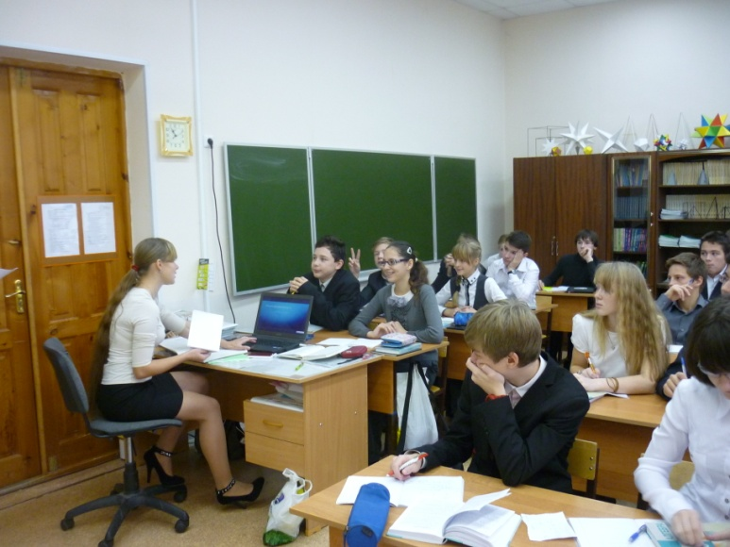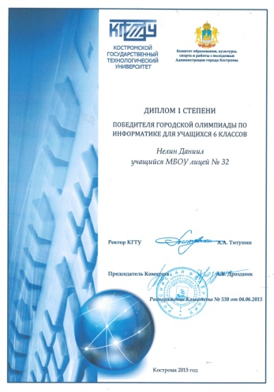

Наши учащиеся принимают активное участие в интеллектуальных конкурсах и олимпиадах, где побеждают и становятся призёрами как лично, так и в командном зачёте.

Учащиеся – победители и призёры интеллектуальных конкурсов.

- Наличие в ОУ ученических научных обществ, профессионально ориентированных клубов, отрядов и других объединений
Общество, находящееся в условиях формационного сдвига, предъявляет к образовательной сфере новые требования, связанные с изменением государственного и социального заказа на образовательные услуги. Это определяется изменением структуры спроса на профессиональную подготовку кадров, изменением взглядов на понятие “образованный человек”. Помимо этого, образование испытывает влияние, связанное с мощным нарастанием совокупных знаний человечества, что требует ограничения и отбора материала, включаемого в образовательную программу общего образования. Российское образование соответствует единым государственным стандартам, вследствие этого школа дает усредненные знания, рассчитанные на среднего ученика. Но уровень физического, психического, интеллектуального развития детей различен. Именно поэтому традиционная система обучения не всегда отвечает интересам обучающихся и их родителей. Да и обществу сегодня нужны способные люди.
В педагогике в последнее время довольно часто встречается термин “способные дети”. Можно определить данное понятие так: каждый ребенок имеет свой набор врожденных задатков, которые при благоприятных условиях развиваются в способности. Нет ни к чему не способных детей. Есть педагогическая проблема работы с детьми, у которых способности разные. Под способностями понимаются индивидуальные особенности личности, проявляющиеся и развивающиеся в деятельности положительной, успешной, вызывающей благоприятный эмоциональный настрой. Как показывает практика, способности могут быть развиты, но могут и преждевременно угаснуть или деформироваться.
Таким образом, приоритетным направлением работы педагогического коллектива лицея становится создание психолого-педагогических условий, способствующих развитию и реализации способностей детей.
Как показывает педагогический опыт, усложнение и увеличение объема учебного материала, что сегодня и предлагается способным ученикам, можно осуществлять до определенного предела. А вот дальнейшее развитие возможностей обучающегося может проходить в рамках включения его в исследовательскую работу по выбранному им направлению. Именно поэтому первым шагом в решении выше обозначенных задач является создание в лицее научного общества учащихся (далее – НОУ).
Создание общества «Лицеист» - процесс длительный. Первоначально существовало несколько творческих групп педагогов и учащихся, действующих разрозненно и зачастую не имевших выхода для представления результатов своей деятельности. В 2003 году для координации деятельности творческих групп и было создано научное общество «Лицеист». Его состав и численность в течение времени менялись в сторону увеличения. Первоначально в НОУ входили учащиеся 8 – 11 классов, желающие заниматься исследовательской деятельностью. В 2006 году состав был расширен за счет участия в деятельности общества «Лицеист» пятиклассников, а год спустя к проектной и исследовательской деятельности подключились учащиеся начальной школы. Такая практика существует и до сегодняшнего дня. В настоящее время есть категория учащихся, являющихся постоянными членами научного общества, а есть те, кто пока находится в положении вольных слушателей.

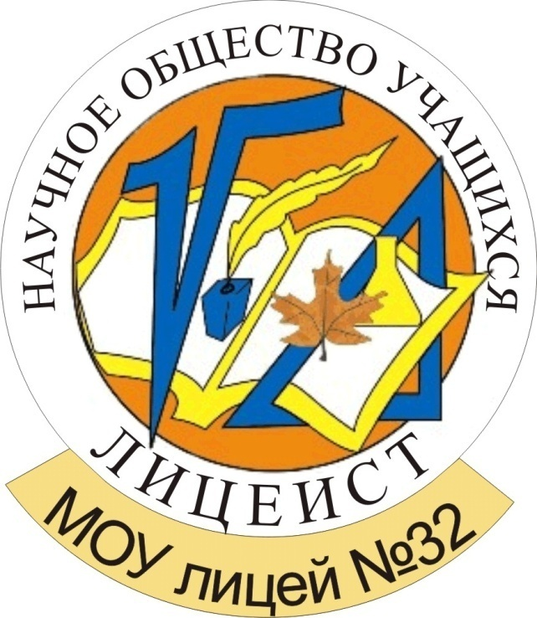

Динамика численности НОУ «Лицеист»
год | количество членов НОУ
2011-2012 | 142
2012-2013 | 201
2013-2013 | 256
2014-2015 | 312

Научное общество учащихся
«Лицеист»

Организационная структура
НОУ Лицея №32

СОВЕТ НОУ
Учащиеся
Учителя
Научные консультанты (преподаватели ВУЗов, ЦДООШ)
Секции
Информатики и программирования
Русского языка и литературы
Химии, биологии
Истории, географии
Математики
физики
Экспертный совет
Педагоги (члены н/методсовета)
Иностранного языка
Начальной школы
ПДО, педагог-психолог
Годичная циклограмма работы
научного общества учащихся
Цели создания в лицее НОУ:
1. Выявление и поддержка учащихся, склонных к занятию исследовательской деятельностью.
2. Развитие интеллектуальных, творческих способностей учащихся, поддержка научно-исследовательской работы в школе.
3. Развитие личности, способной к самоактуализации, самореализации, самоутверждению в постоянно изменяющихся социокультурных условиях, содействие в профессиональной ориентации.
4. Развитие исследовательской компетенции уч-ся, имеющих интерес к исследовательской деятельности.
№ | Содержание деятельности | Сроки выполнения | Ответственные
1 | 2 | 3 | 4
1 | Организационное заседание учащихся, членов НОУ: постановка задач, планирование работы, формирование секций научного общества.  Ознакомление с нормативными документами, с циклограммой исследовательской деятельности.  Формирование Совета НОУ | Сентябрь | Педагог дополнительного образования, зам. директора по НМР
2 | Выбор тем для исследовательской работы, закрепление руководителей. | Сентябрь | Руководители секций НОУ
3 | Индивидуальные консультации | В течение года
4 | Тестирование членов НОУ на выявление уровня интеллектуального потенциала и умений, необходимых для занятий исследовательской деятельностью | Октябрь | Психолог
5 | Тренинги по результатам тестирования | В течение учебного года | Психолог
6 | Выступление на Дне Науки лицея, презентация исследовательских работ. Подведение итогов и награждение. | Март | Зам. директора по НМР,  руководители
 | Участие в городских и областных интеллектуальных конференциях, конкурсах, Днях науки | Март-апрель | Научные руководители
 | Участие в вузовских, межвузовских, всероссийских и международных олимпиадах абитуриентов | Апрель-май | Учителя-предметники
7 | Тьюторское сопровождение членов НОУ | В течение года | Учителя, преподаватели КГТУ, КГУ,ЯГМА

В настоящее время в НОУ входит 312 учащийся, 68 учащихся представили свои работы, на заседаниях предметных секций в рамках проводимого ежегодно Дня Науки, а 108 (2-11 классы) стали призёрами и победителями Всероссийской олимпиады разных уровней, городских и областных научных конференций, фестивалей («Шаг в будущее», фестивали юных химиков, физиков, биологов), городском Дне науки, знатоки русского языка и математики и др..

- Индивидуальные образовательные маршруты, траектории (потоки) обучающихся.
В современных условиях формирования Новой модели образования и внедрения ФГОС мы выбрали для себя модель лицея, работающего в режиме развития, которая реализует личностно-ориентированный подход в образовании.
Личностно-ориентированное образование в лицее направлено на обеспечение высокого интеллектуального и творческого уровня развития учащихся, на воспитание каждого ученика внутренне свободной личностью, ищущей своё место в обществе в соответствии со своими задатками, формирующимися ценностными ориентациями, интересами и склонностями.
Система личностно-ориентированного подхода вносит свои коррективы в образовательную программу лицея, которая должна иметь следующие составляющие.

 | Составляющие программы | Программа
1.  2.  3.  4.  5.  6. | Классно-урочные занятия  Занятия по выбору учащихся, факультативы, НОУ, спецкурсы, профили, предметные кружки, внеурочная деятельность.  Индивидуальные образовательные программы, маршруты, траектории обучающихся.  Самообразование.  Высоко профессиональный педагогический коллектив лицея.  Система работы с одарёнными детьми.  Совместная научно-исследовательская и экспериментальная работа учащихся и учителей.. | Программа образования
Индивидуальные образовательные маршруты в лицее №32 составлены и работают на разных уровнях:
- для лицейских углублённых классов (8-11 классы),
- для классов с ранним изучением химии (6-7 классы),
- для разноуровневых классов по математике, биологии, химии (11 классы),
а также на уровне индивидуализации в форме индивидуальных образовательных траекторий:
- для одарённых учащихся;
- для слабых учащихся;
- для учащихся с ограниченными возможностями.

Образовательные потоки для учащихся в рамках предпрофильной подготовки и профильного обучения.
1 ступень обучения (начальная школа)

Инновационные  технологии: | Учебный план: | Занятия по выбору: | Дополнительное образование: | Внеклассная работа:
РО | математика – 4ч. | Кружок по математика | 1.Шахматный кружок (дог.) | Олимпиада по математике «Кенгуру»,
проектная деятельность
 |  | Кружок по русскому языку | 2. Практикум в УБЦ «Следово» (дог.)
 | окружающий мир -2ч. |  |  | По русскому языку «Русский медвежонок»
 |  | Кружок по трудовому обучению
 |  |  |  | экологические конкурсы,
 |  |  | Внеурочная деятельность в рамках ФГОС 1-2 классы | конкурсы поделок из природного материала
2 ступень обучения (5-7 классы – предпрофильная подготовка)

Инновационные  технологии: | Учебный план: | Практикумы по выбору | Дополнительное образование: | Внеклассная работа:
РО | РК –0,5-1 час информатика и ИКТ | Летний лагерь в УБЦ «Следово» | 1.Шахматный кружок (дог.) | Олимпиады
 |  |  |  | Математические бои
Деятельностный подход в обучении | КОУ – 0,5 -1 часа математика
 |  | Работа на пришкольном участке | 2. кружок по биологии-экологии | Турниры городов
Проектная деятельность | КОУ – 0,5 -1  часа химии (пропедевтика) |  |  | Фестиваль «Юный химик»  «Юный биолог»
 |  |  | Летний предметный лагерь МИФ
 |  | Экологический отряд
 |  |  | 3. Кружок по математике | Фестиваль «Юный математик», «Юный физик»
Дифференцир. Подход в обучении | КОУ – 1 час биология
 |  |  | 4. Занятия в ЦДООШ
2 ступень обучения (8-9 классы – профильное и углублённое изучение предметов)

Инновационные  технологии: | Учебный план: | Курсы по выбору | Дополнительное образование: | Внеклассная работа:
РО | ФК + 4-3,5 часа математики из КОУ | Интегрированные индивидуальные группы учащихся, реализующие своё право изменения профиля обучения | 1.Шахматный кружок (дог.) | Олимпиады
 |  |  |  | Математические бои
 |  |  | 2. Практикум по биологии
 |  |  |  | Интернетолимпиады
проектная деятельность | ФК +3-2 часа химии из КОУ
 |  |  | 3. Работа на пришкольном участке
Личностно-ориентированный подход в обучении | ФК+ 2 часа биологии из КОУ |  |  | Турниры городов
 |  |  | 4. Кружки по биологии
Фестиваль «Юный химик»
«Юный биолог»
 |  | Индивидуальные маршруты обучения детей с ОВЗ
 |  |  | 5. Кружки в ЦДООШ | Фестиваль «Юный математик», «Юный физик»
3 ступень обучения (10-11 классы – профильное обучение)

Инновационные  технологии: | Учебный план: | Практикумы по выбору | Дополнительное образование: | Внеклассная работа:
Деятельностный подход в обучении | ФК+ КОУ –6+3 часов математика | КОУ – 0,5-2 часа физика(по социальному заказу) | 1.МБШ при ЯГМА(химия, биология, физика) | Олимпиады
 |  |  |  | Заочные и очные вузовские олимпиады
 |  |  |  | Математические бои
Коммуникативные технологии | ФК+ КОУ – 3+3 часов химия
 |  | КОУ – 1 час программирование  (технология) | 2. кружок по химии | Турниры городов
Проектная деятельность | ФК+ КОУ – 3+1 часа биологии |  |  | Городской день науки
 |  | КОУ – 1 час практикум по биологии
 |  |  | 3. Кружок по математике | Региональная конференция «Шаг в будущее»
Личностно-ориентированный подход в обучении
 |  | Практикум по программированию - 2 часа
 |  |  |  | Конкурсы проектов
 |  |  | 4. Занятия в ЦДООШ
 |  |  |  | Интернетолимпиады и конкурсы, сетевые олимпиады, предметные фестивали
 |  | Практикум по медицине на базе 2 МУЗ

Результатом работы по образовательным потокам учащихся 1-3-ей ступеней обучения является поступление в вузы Москвы, Санкт-Петербурга, Костромы и других городов России в соответствии с выбранным профилем в лицее - 84 – 86% учащихся. Только 16 – 14% учащихся не выбирают в дальнейшем профиль, которому обучались в лицее.

6. Профессиональное обучение и допрофессиональная подготовка учащихся.

В Лицей №32 существует предпрофильная подготовка учащихся, профильное обучение, углублённое изучение предметов естественно-математического цикла.
Для углублённого изучения научных основ, специальных курсов по предметам естественно-математического цикла может привлекаться преподавательский состав ВУЗов (КГУ, КГТУ, КСХА, ЯГМА и других).
Такая система профильной подготовки позволяет нашим выпускникам успешно сдать ГИА и ЕГЭ по спецпредметам, поступить в выбранный ими вуз по выбранному профилю, успешно усваивать программы высшего профессионального образования, в дальнейшем найти своё достойное место в жизни.
В лицее существует система допрофессиональной подготовки учащихся 10-11 классов по двум направлениям:
- оператор-программист для учащихся 10-11 классов. По желанию учащиеся сдают квалификационный экзамен и получают удостоверения оператора-программиста. Преподавателями являются учителя лицея, в течение года и летом после 10 класса проходит практика по данной специальности. В 2014-2015 учебном году квалификационный экзамен сдавали 8 учащихся 11А класса.
- медицинская подготовка в рамках медико-биологической школы при ЯГМА на базе лицея №32 с обязательной практикой после 10 класса в ОГБУЗ «1-ая городская больница города Костромы».В 2014-2015 учебном году такую практику проходили 17 учащихся лицея из 10Б (медицинский класс) класса.

- Конкурентоспособность выпускников.

 | 2013-2014 уч. Год |  | 2014-2015 уч. Год |  | 2012-2013 уч. Год
 | Общее  количество | в том числе  на бюджетное  отделение | Общее  количество | в том числе  на бюджетное  отделение | Общее  количество | в том числе  на бюджетное  отделение
Количество  выпускников  11-х классов | 82 |  | 54 |  | 81
Количество,  поступивших  в ВУЗы, СУЗы | 81 | 74 | 52 | 38 | 81 | 76

Выпускники лицея успешно поступают в высшие учебные заведения Костромы, престижные вузы Москвы, Санкт-Петербурга и других городов России. От 70% до 84 % учащихся продолжают обучение в вузах по изучаемому в лицее профилю.

Средний показатель поступления выпускников в вузы
за последние 3 года.

- Наличие дополнительного образования, реализуемого с участием лицея.
Учитывая специфику нашего образовательного учреждения, следует отметить, что большая часть времени, отведенного на внеурочную деятельность распределена между кружками профильных направлений: (математика, ОИВТ, химия и т.д.) а в начальной школе в соответствии с ФГОС по пяти направлениям;
- спортивное;
- нравственно-патриотическое;
- художественно-эстетическое;
- интеллектуально-развивающее;
- экологическое.
Но на базе лицея на протяжении последних трёх лет работают кружки, которые ведут ПДО УДО «Ипатьевская слобода», «Жемчужина», станция юных натуралистов, спортшколы:
- экология;
- клуб деловых игр;
- вокальная студия;
- шахматы, баскетбол;
- кружок краеведения.

Активную позицию по подготовке учащихся к городским и областным конкурсам занимают учителя ИЗО (Проталинская М.Е.),технологии (Елепина Н.Е.), истории (Лебедева Н.А.), учителя начальной школы.
Участие учреждения, коллективов, учащихся в конкурсах. 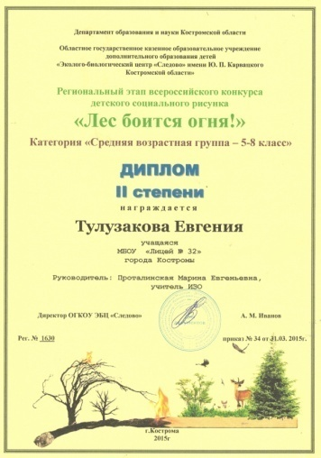 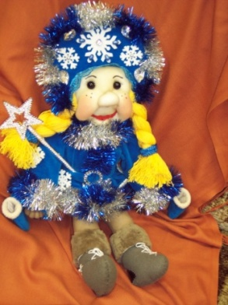

Достижения

Уровень | победители | призёры
Городской | 8 | 14
Областной | 2 | 1
Всероссийский | - | -
Международный | - | -
Всего | 10 | 15

- Экспериментальная деятельность.
5. Инновационные технологии экспериментальной деятельности.
Для внедрения в практику различных инновационных программ необходимо наличие ряда условий:

Условия для реализации программ

Материально-техническая база

Нормативно-правовая база
Наличие экспериментальных программ и договоров
Подготовленные кадры
Педагоги лицея регулярно проходят курсовую подготовку на базе КОИРО (костромской областной институт развития образования) и ОИРО (Открытый Институт Развивающего Образования, г. Москва)
Исследовательская и экспериментальная деятельность лицея проходит в рамках различного уровня экспериментов:
- областной
    - В 2014-2015 учебном году наш лицей ведёт совместную с КОИРО деятельность в области реализации дополнительных профессиональных образовательных программ повышения квалификации (в том числе стажировки) работников образования по теме: «Современные технологии в практике педагога в условиях реализации ФГОС» по математике и химии. Учителя математики и химии проводят мастер-классы, лекции, семинары, открытые уроки по предметам для учителей города и области в рамках КПК при КОИРО.
    - В 2014-2015 учебном году наш лицей вошёл в региональную инновационную площадку «Реализация модели дистанционного профильного обучения», среди участников площадки учителя математики, биологии, химии, физики, курирует площадку в лицее Филатова С.В.

- лицейский
    - Индикаторами, свидетельствующими о реализации этапов программы эксперимента «Развитие творческих способностей учащихся через проектную деятельность в условиях становления медиацентра» являются:
- Продолжение наполнения медиатеки компьютерными и видеоматериалами справочной, энциклопедической, образовательной направленности, медиацентра – техникой (интерактивная доска)
- Работа постоянно действующего проектного семинара для учителей в области освоения новых информационных технологий, распространение опыта экспертов-тьюторов;
- Активная работа по исследовательским проектам;
- Выход с готовыми проектами на научные конкурсы и конференции различного уровня, такие как «Шаг в будущее», городской День науки, конкурс проектов Intel и т.п.
- Работа Интернет-представительства лицея на портале КОИРО

- Воспитательная работа.

Воспитательная деятельность в Лицее строится в соответсвии с планом воспитательной работы, целью которого является создание среды, способствующей формированию интеллектуальной, коммуникативной, творческой, нравственно и физически здоровой личности, обладающей чувством гражданственности и патриотизма, в совершенстве владеющей принятыми в обществе правилами и нормами поведения.
Реализация плана воспитательной работы осуществляется через деятельность классных руководителей, работу Совета актива лицеистов среднего и старшего звена, деятельность Совета профилактики, работу кружков и секций разного направления.
Одним из значимых количественных показателей эффективности работы является участие лицеистов в конкурсах и соревнованиях всех уровней. За текущий учебный год учащиеся нашего лицея приняли участие в конкурсах разного уровня, включая Всероссийский.
Основным направлением воспитательной деятельности Лицея № 32 в 2014-2015 учебном году стало патриотическое воспитание. Этот выбор обусловлен празднованием 70-летия Победы в Великой Отечественной войне 1941-1945 гг. В связи с этим, учащиеся и педагоги Лицея принимали активное участие в областном календаре основных событий, приуроченных к Юбилею Победы. Среди них можно назвать конкурс программ патриотического воспитания (октябрь 2014), празднование Дня героев Отечества (09.12.2014) и Дня защитников Отечества (22.02.2015), участие в митинге памяти узников фашистских концлагерей (11.04.2015), вахте памяти, Митинге памяти (06.05.2015), Дне памяти и скорби (22.06.2015) и пр. Все эти мероприятия проходили при активном участии ветеранов Свердловского совета ветеранов города Костромы, принявших активное участие в проведении бесед, концертов и уроков мужества, и носили колоссальный воспитательный потенциал.
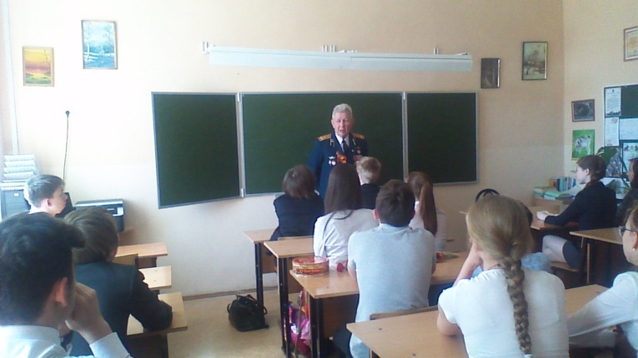
Помимо этого активизировалась работа Музея истории лицея № 32. Только за май 2015 года в музее прошли интерактивные уроки мужества (12 уроков) для учащихся начальной школы.
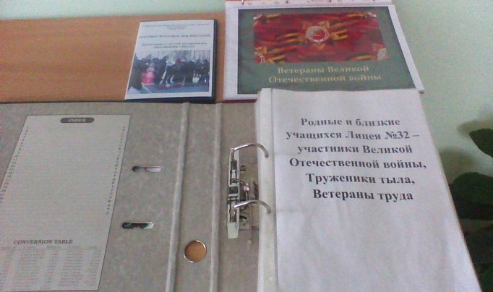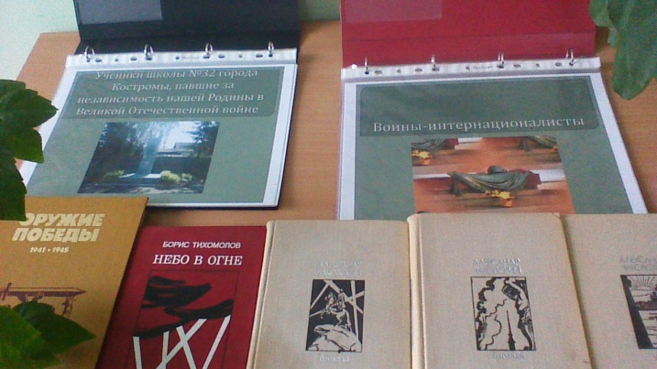
Другим важным направлением воспитательной деятельности стала работа по профилактике детского дорожно-транспортного травматизма. Учащиеся Лицея приняли участие в конкурсе «Отрази опасность светом» (по пропаганде светоотражающих элементов), сотрудники ГИБДД посетили родительские собрания с информацией о фликерах и необходимости их использования, педагоги лицея участвовали в конкурсе «Жизнь не игрушка, дорога не игра!».
В текущем году активизирована работа по улучшению материально-технической базы для этого направления работы: оформлена транспортная площадка и стенд по ПДД со схемой безопасного маршрута в Лицей.
Среди творческих конкурсов стоит отметить успешное участие в фестивале «Пока горит свеча», где наши участники отмечены дипломами 2 и 3 степени, конкурс «Я люблю тебя, Россия!», художественный конкурс экологической направленности «Лес боится огня», конкурс открыток ко Дню Учителя, конкурсы новогодних игрушек и композиций из природного материала, конкурсы рисунков ко Дню победы, выставка рисунков наших учащихся в педиатрическом отделении Областной больницы города Костромы, дебют в фестивале анимационных фильмов «Маленькое кино» (диплом второй степени), конкурс чтецов среди учащихся начальной школы «Наследники Победы» (дипломы 1 и 2 степени), успешное участие учащихся Лицея в спортивных соревнованиях.

Методическая работа в области воспитания осуществлялась через работу
Методического объединения классных руководителей, в состав которого входили 27 классных руководителей 1-11 классов, педагог-психолог, социальный педагог, администрация лицея, всего 29 педагогов
Главными задачами деятельности методического объединения классных
руководителей являются следующие:
– совершенствование профессионального мастерства педагогов;
– освоение современных концепций и педагогических технологий;
– обобщение и распространение лучшего опыта воспитательной работы;
– поощрение стремления классных руководителей к повышению
профессионального мастерства путем самообразования - обогащение знаний
педагогов-воспитателей, совершенствование их опыта работы;
-формирование нового мировоззрения и стиля работы учителя.
Методическая работа проходила в форме заседаний, состоящих из 2-ух
частей – теоретической и практической. В результате работа, проведенная МО классных руководителей за 2014-2015 уч., год способствовала:
1.повышению теоретического, научно-методического уровня подготовки кл.
руководителей по вопросам психологии, педагогики, теории и практики воспитательной работы;
2. формированию единых принципиальных подходов к воспитанию и социализации личности учащихся;
3. апробированию современных форм и методов работы.
На заседаниях были рассмотрены вопросы:
О самообразовании педагогов на 2015-2016 учебный год.
Проектирование воспитательных дел, направленных на развитие индивидуальности учащихся.
Алгоритм работы с учащимися « группы риска».
Особенности эмоционального состояния учащихся в период выпускных экзаменов.
На всех заседаниях МО были использованы новейшие компьютерные технологии с применением мультимедийной установки.

2.Социально-психологическая служба лицея.
Её цель - создать благоприятные условия для развития личности ребенка в семье и лицее, оказать комплексную помощь по саморазвитию и самореализации в процессе восприятия мира и адаптации в нем, защитить ребенка в его жизненном пространстве. Функции социально – психологической службы выполняли социальный педагог Елепина Н.Е., педагог-психолог Садовская А.И., классные руководители 1 - 11 классов, Совет по профилактике правонарушений, администрация лицея. Осуществлялось сотрудничество с уполномоченными участковыми, КДН г. Костромы, ПДН г. Костромы, Центром социального обеспечения, Центром занятости населения, УФСКН России по Костромской области и др.
В 2014-2015 гг. решались следующие задачи:
1. Оказание психологической и педагогической помощи семьям учащихся.
2. Организация дифференцированной работы с различными категориями
учащихся и их семьями.
3.Выявление и изучение потребностей, интересов учащихся, отклонений
в поведении, адаптированности в социальной среде.
4. Взаимодействие с семьями учащихся, с классными руководителями,
учителями-предметниками для оказания полноценной психологической помощи.
5. Создание благоприятного психологического климата в трудовом коллективе, предупреждение конфликтных ситуаций.
Работа социально-психологической службы охватила учащихся, родителей и педагогов. В ходе ее осуществлена диагностическая, коррекционная, профориентационная и просветительская работа. В течение учебного года был осуществлен усиленный контроль за посещаемостью и успеваемостью детей «группы риска», систематически посещались социально опасные семьи. Для детей из малообеспеченных семей организовано льготное питание в школьной столовой. Проведены традиционные мероприятия –посещение семей, социальная паспортизация классов, создание банка данных по неполным, многодетным, опекаемым, социально опасным семьям и семьям, находящимся в трудной жизненной ситуации.
Ежемесячно проводились заседания Совета профилактики правонарушений. Проделанная работа принесла положительный результат – в лицее нет учащихся, состоящих на учете.
Подводя итоги воспитательной работы за 2014 - 2015 учебный год, следует отметить, что воспитательный процесс организован на достаточно высоком уровне. Имеющие место проблемы, названные выше, обозначены и приняты во внимание. В следующем учебном году необходимо искать новые формы педагогического взаимодействия с учащимися и родителями, формы морального и материального стимулирования творчески работающих педагогов, изучать тенденции воспитания в современных условиях и использовать их для успешной реализации программы воспитательной работы лицея.

3. Лагерь с дневным пребыванием детей.
Ежегодно осуществляется организация летней занятости учащихся. Воспитательный процесс не прерывался в летний период. В июне при школе работал летний оздоровительный лагерь с дневным пребыванием. За смену в лагере отдохнули 100 учащихся 1-5 классов. Среди них 10 учащихся из социально незащищённых семей. Для детей ежедневно были организованы интересные развлекательно-познавательные и оздоровительные мероприятия, спортивные игры, питание. В качестве вожатых в лагере работали учащиеся 8-9 классов. Для более чёткой организации работы лагеря были введены журналы отрядов и лагеря в целом. Основное направление работы было оздоровительное: спортивные конкурсы, эстафеты, игры, соревнования, которые проводили учителя физической культуры: Дубов В.А. и Журавлёв С.Е. Тематические мероприятия были посвящены нравственному воспитанию учащихся. Также проводились мероприятия музыкально-эстетического направления, ответственная учитель музыки Балакирева Н.Л. Практиковались выходы в кукольный театр, на мероприятия ДОУ, в парк «На Никитской» и др. Надо сказать, что выбор выходов был достаточно большой, в связи с возможностью сбора денег на развлекательные мероприятия с родителей учащихся.
В целом лагерь уже не первый год пользуется популярностью среди учащихся и получает положительные отзывы от родителей.
4.Пятая трудовая четверть.
В лицее традиционно организована летняя практика, работа на пришкольном участке и в ремонтных бригадах:
Летняя занятость учащихся Лицея №32 города Костромы 2015год
Вид занятости | Класс, количество учащихся
Оздоровительное учреждение с дневным  пребыванием детей на базе лицея  1 июня – 25 июня | 1-4 класс  100 детей | 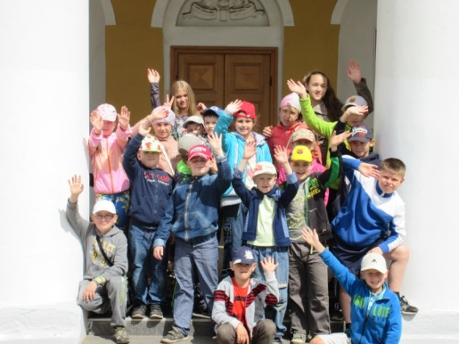  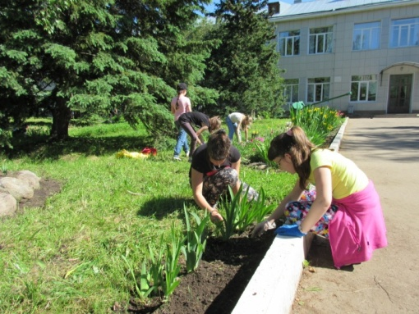  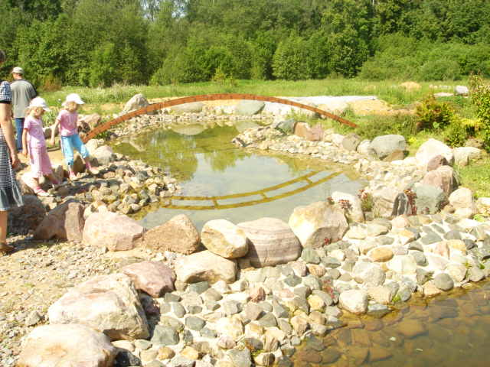
Медицинская практика на базе 2 горбольницы  1 июня – 15 июня | 10 класс  17 учащихся
Практика по программированию на базе лицея  1 июня – 15 июня  15 июня – 30 июня | 10 класс  14 учащихся  14 учащихся
Ремонтные бригады на базе лицея  июнь  июль  август | 8-9-10 класс  13 учащихся  16 учащихся  10 учащихся
Работа на пришкольном участке лицея  июнь  июль  август | 5-8 класс  89 учащихся  72 учащихся  54 учащихся
ЭБЦ «Следово»  6 июля – 17 июля | 6 класс  18 учащихся
Научно- техническая смена лагеря «МИФ» на базе «Красная горка»  10 августа – 21 августа | 8-10 класс  50 учащихся

Работы по благоустройству лицея в течение летних каникул осуществляли учащиеся 8-10 классов, учащиеся 5-8 классов в летний период заняты на пришкольном участке лицея.

5. Система социального партнёрства.
Деятельность лицея организована по семи направлениям:

Направление | Организация, учреждение | Категория учащихся
1. Научно-методическое | ГЦОКО г. Костромы, КОИРО, УО.
2. Профильное направление | ЯГМА, КГТУ, КГУ, Санкт-Петербургский университет, учебно-биологический центр «Следово», городская и областная станции юннатов, ЦДООШ. | 10-11 классы  5-9 классы
3. Художественно-эстетическое | Дом природы, центр «Арс», КВЦ «Текстильщик», центр детского творчества «Жемчужина», «Ипатьевская слобода», Костромская филармония, выставочный зал, художественная галерея, костромской зоопарк, музыкальные и художественные школы. | 1-4 классы  5-11 классы
4. Межпредметное (интегрирование) | ДТЮ, городские и областные предметные олимпиады, ЛМШ | 8-11 классы
5. Спортивное и здоровьесберегающее | РХБЗ, спортивные школы и секции, КЮМ, областная станция туристов.  Программа «Здоровье» | 1-4 классы  5-8 классы  9-11 классы
6. Правовое | КДН, ОВД Центрального округа, Отдел социальной защиты, Наркоконтроль КО | 1-11 классы
7.Профориентационное | Центр занятости молодёжи. | 9-11 классы

- Программа «Здоровье».

1. Инфраструктура лицея для поддержания здоровья учащихся.
Для поддержания здоровья школьников и педагогических работников в лицее существует целая инфраструктура, включающая в себя:
- Программу деятельности лицея №32 города Костромы по сохранению и развитию здоровья и пропаганде здорового образа жизни учащихся, главными задачами которой являются:
– сохранение (улучшение) здоровья учащихся;
– снижение уровня заболеваемости детей с простудными заболеваниями, заболеваниями позвоночника и глаз;
- социальная адаптация (средствами образования) детей с проблемами в развитии и ограниченными возможностями здоровья, детей, оказавшихся в трудной жизненной ситуации по причине недостатка здоровья;
- системное использование при обучении психосберегающих компонентов;
- выстраивание (организация) лицейской среды, мотивирующей на здоровый образ жизни.
2. Спортивный зал, оборудованный согласно всем нормативным требованиям.
3. Тренажёрный зал, включающий в себя 12 тренажёров, для каждого из которых составлены свои комплексы упражнений.
4.Открытую спортивную площадку, включающую в себя баскетбольную и волейбольную площадки, минифутбольное поле, площадку для бадминтона, беговую дорожку, яму для прыжков.
5. Сеть спортивных секций на базе лицея: секцию каратэ, тхэквон-до, волейбольную, баскетбольную и ОФП секции,
6. Систему спортивных соревнований («Лыжня России», легкоатлетический кросс, соревнования по плаванию, баскетбольные, футбольные и волейбольные соревнования, теннисный турнир и т.д.) и конкурсов, в которых принимают участие учащиеся с 1-го по 11-ый классы (игра «Муравейник», «Весёлые старты», «А ну-ка, парни!», туристический слёт, «Мама, папа, я – спортивная семья», «Бабушка, дедушка, я – спортивная семья», «День физкультурника» и т.д.). Руководители Дубов В.А., Журавлёв С.Е.
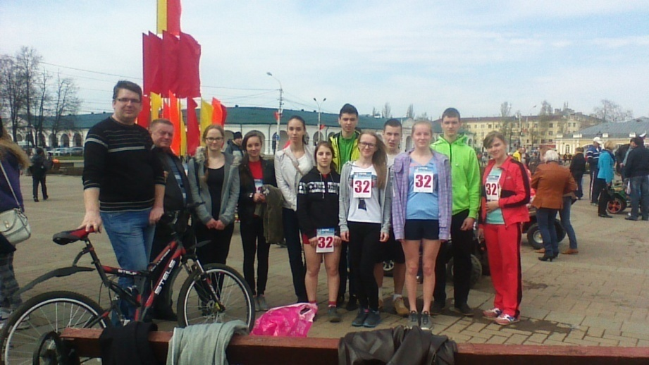

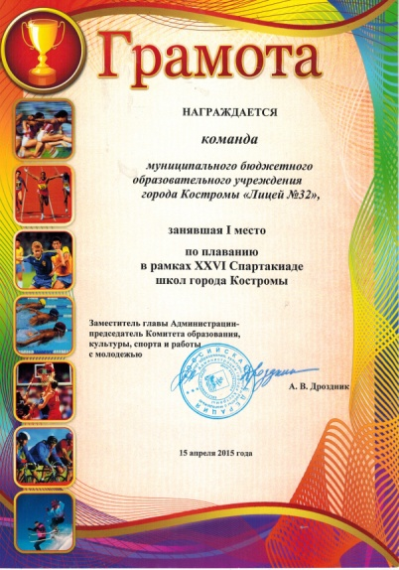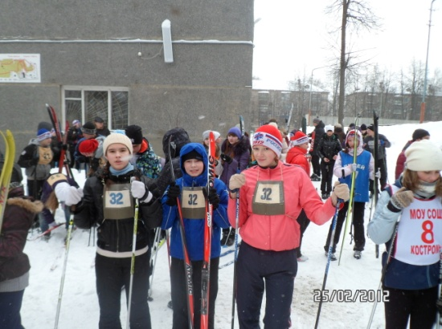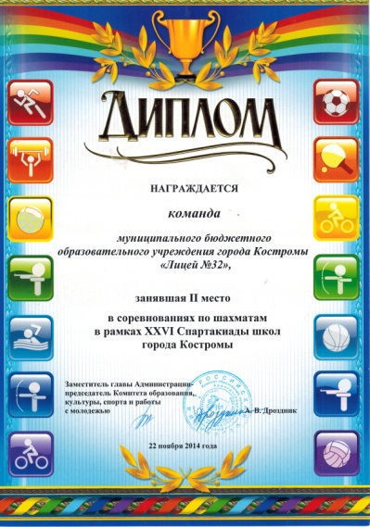

7. Строгое соблюдение режимных моментов работы лицея:
- расписание уроков в соответствии с гигиеническими требованиями;
- 20-минутные перемены для питания учащихся;
- утренняя радиозарядка;
- физкультминутки на уроках, включающие в себя прописанные нормами СанПин упражнения на снятие напряжения на позвоночник, глаза, руки;
- проветривание классных комнат и влажная уборка классов.
8. Ученическая ростовая мебель, в соответствии с возрастом и ростом учащихся 1-11-х классов.
9. Необходимый уровень освещённости в классах, залах и коридорах здания лицея.
10. Наличие цветов в кабинетах, на подоконниках - не выше 15 см.
2. Система питания учащихся.
В лицее № 32 города Костромы имеется столовая, оснащённая необходимым технологическим оборудованием, столовой мебелью, посудой. C 1 сентября 2010 года организовано питание учащихся 1-11 классов как муниципальная социальная услуга.
Здоровое питание учащихся – это одна из важнейших задач формирования здорового образа жизни у учащихся лицея. Правильной организации питания уделяется большое внимание в нашем лицее. В условиях составления 2-х недельного меню с учётом витаминизации, разнообразия и калорийности питания используется цикличное меню 10-тидневное (двухнедельное), согласованное с Роспотребнадзором ВРИО главного врача Тарасовым Л.А. и специалистом Галамий Т.В. Систематически ведутся журналы новой формы «Ведомость контроля за рационом питания», «Журнал бракеража готовой продукции», «Журнал проведения витаминизации третьих и сладких блюд». С целью проведения витаминизации было проведено анкетирование родителей учащихся 1-11 классов, которые в «Листе добровольного согласия» дали или не дали своё согласие на проведение витаминизации 3-их и сладких блюд .
3. Мониторинг состояния здоровья детей, сотрудников школы.
В муниципальном общеобразовательном учреждении лицее №32 соблюдаются санитарно-гигиенические правила и нормы, создаются условия для поддержания хорошего состояния здоровья учащихся. В лицее постоянно проводятся мониторинги состояния здоровья как учащихся, так и учителей.
Систематическая результативная работа по программе «Здоровье»
позволила за 3 последние года стабилизировать показатели по группам здоровья на всех ступенях обучения. Повышение (хотя и незначительное) по количеству учащихся со 2-ой группой говорит об эффективности этой работы, особенно начальной школы и среднего звена.

Группа здоровья | 2012-2013 уч. год | 2013-2014 уч.год | 2014-2015
I | 13,41% | 15,9% | 15,7%
II | 55,2% | 56,4% | 56,5%
III | 31,1% | 27% | 27%
IV | 0,29% | 0,7% | 0,8%

Если рассматривать количество учащихся с I и II группами здоровья, то этот показатель на протяжении последних 3-х лет – стабилизировался и начал улучшаться: 68,61% - 72,3% - 72,2%. Но просматривается другая закономерность: с каждым годом в образовательные лицеи приходит больше детей с ОВЗ и/или инвалидов. Такой рост характерен и для нашего лицея, детей с 4 группой здоровья с каждым годом становится больше: от 0,29% в 2012-2013 учебном году до 0,8% в 2014-2015 учебном году.

Количество учащихся I и II групп здоровья.

Мониторинг здоровья школьников лицея.

4. Обеспечение условий безопасности

Ущерб для жизни и здоровья учащихся, связанных с условиями их пребывания в  образовательном учреждении. | 2012-2013  уч. год | 2013-2014  уч. год | 2014-2015  уч. год
травматизм учащихся | 1 | 0 | 0
отравление детей  в столовой лицея. | 0 | 0 | 0

Мониторинг травматизма учащихся, пребывающих в лицее, показал, что отсутствуют травмы, полученные на уроках, во время занятий кружков и факультативов. Травмы, получаемые учащимися на переменах, носят характер нетяжёлых.
- Методическая работа.
1. Информационно-методические условия.
Важным условием педагогической деятельности является информатизация учебно-воспитательного процесса, создание единого информационного пространства. В лицее имеется: 2 кабинета информатики и 1 медиацентр, на базе которых реализуется внутрилицейский эксперимент «Развитие творческих способностей учащихся через проектную деятельность в условиях становления медиацентра». В 2014-2015 учебном году наш лицей переходил на ведение электронных дневников и журналов
В лицее накоплен некоторый опыт проектной деятельности по ряду учебных предметов и во внеурочной деятельности, о чём свидетельствуют победы и участие в различных конкурсах, как учителей, так и учащихся.
В соответствии с требованиями времени все вновь прибывшие учителя начальной школы прошли курсы по ФГОС.
В течение 2014 - 2015 учебного года курсы по ФГОС прошли ряд учителей 5-11 классов.
Вопросы курсовой подготовки по ФГОС рассматривался и на педсовете лицея в марте 2015 года. Составлен план курсовой подготовки по ФГОС на 2015-2016 годы.
Кроме этого идут постоянные методические учёбы, индивидуальные консультации, круглые столы, обобщение опыта и наставническая работа в рамках работы с кадрами и тьюторского сопровождения молодых педагогов (экспериментальная работа).

4. Включённость педагогов в конкурсное движение.
В 2014-2015 учебном году педагоги лицея принимали небольшое участие в различных конкурсах ПНП «Образование». Более активно участвовали в городских и региональных семинарах, методических учёбах, конференциях.
№п/п | Уровень | название | Ф.И.О. участника | результат
 | город | Конкурс педагогического  мастерства, номинация «Лучшая методическая разработка.» | Лебедева Н.А. | участник
 |  | Конкурс видеоматериалов «Открытый урок» | Дысько И.А. | участник
 |  | Конкурс педмастерства в номинации «Авторская программа» | Славская В.М., Ульченко Н.А. | Диплом 1  Март 2015
 |  | Конкурс педмастерства в номинации «Дидактический материал» | Славская В.М., Ульченко Н.А. | Диплом 2  Март 2015
 |  | Единый методический день, выступление : «Система подготовки учащихся к итоговой аттестации в формате ОГЭ». | Славская В.М. | Ноябрь 2014
 |  | Серия мастер-классов для учителей школ города Костромы на тему: «Подготовка к ЕГЭ. Написание сочинения-размышления. Часть С». | Славская В.М. | В течение года
 |  | Открытый урок для учителей города по математике | Левашова М.Н. | участник
 | область | Региональный методический конкурс педагогов образовательных учреждений Костромской области в номинации «Авторская программа» | Славская В.М., Ульченко Н.А. | Диплом 1
 |  | Семинар учителей русского языка и литературы «УМК академика Быстровой как один из перспективных при переходе на ФГОС» | Славская В.М. Ульченко Н.А.  Дысько И.А. | Мастер-класс  Выступления  открытый урок
 |  | Курсы повышения квалификации, темы: «Решение задач на применение теоремы косинусов по учебнику Шарыгина», «Координатный метод решения задач в курсе геометрии 10 – 11 класс» | Векшина С.В. | выступления
 |  | Курсы повышения квалификации, темы: «Обобщенная теорема Пифагора», «Площадь в решении задач повышенной сложности». | Соколова М.С | выступление
 | международный | 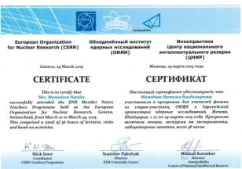  Программа для учителей физики стран, участниц ОИЯИ в европейской организации ядерных исследований, г.Женева | Мамедова Н.В. | Участница

Славская В.М. опубликовала свои методические материалы:
- статья в сборнике «Лидеры образования – 2014» на тему: «Методические рекомендации по использованию авторской программы «Без истока нет реки» на уроках русского языка в 5 классе».
- также вступила в программе об авторских программах в образовании «Большая перемена», которая вышла 13.10.2014 года в вечернем эфире «Радио России – Кострома».

- Работа с кадрами.
1. Уровень квалификации педагогов. Развитие кадрового потенциала лицея.
Новая модель образования рассматривает улучшение материального положения и повышение социального статуса работников образования как одну из приоритетных задач образовательной политики. Для решения этой задачи должна быть разработана и реализована федеральная межведомственная программа «Педагогические кадры России». В нашем лицее существует эффективная система работы с педкадрами, эффективный механизм кадрового потенциала учреждения, включающие в себя три основных направления:
- работа по повышению профессионализма педагогических кадров;
- работа с молодыми специалистами;
- работа по материальному и моральному стимулированию педагогических кадров.

В лицее разработан перспективный План прохождения аттестации педагогических работников. По итогам аттестации на 1.08.2015 года в лицее неаттестованных специалистов – 5,7% (3 педагога) педагогических работников, это молодые специалисты. Процент учителей, аттестованных на высшую квалификационную категорию – 61% (31 педагог) , 1КК – 19,6% (10 педагогов), 2КК – 2% (1 педагог, срок действия заканчивается в декабре 2015 года – Перебаскина Е.А.) и соответствуют занимаемой должности – 11,7% (6 педагогов – 2 стажиста, 4 молодых педагога).

Процентный состав педагогов, аттестованных на высшую квалификационную категорию. | 2012-2013 уч. год | 2013-2014 уч. год | 2014-2015 уч. год
Общее количество педагогов,  аттестованных на высшую  квалификационную категорию. | 60,4% | 64,6% | 61%

% состав педагогов ВКК
Лицея №32 города Костромы.

Представленная диаграмма показывает колебание количества педагогов ВКК, это связано прежде всего с тем, что педагоги 1 КК повышают свой профессиональный уровень (+ 4% в 2013-2014 году), а старые заслуженные педагоги заканчивают свою педагогическую деятельность (- 3% в 2014-2015 учебном году).
Если смотреть на весь спектр КК педагогов лицея, то можно говорить о стабильности педагогов ВКК, существенном колебания количества педагогов 1КК (увеличение за счёт переаттестации педагогов 2 категории, уменьшение за счёт аттестации на ВКК), об окончании существования 2КК, появлении педагогов, аттестованных на соответствие и приходе молодых специалистов – Б/К.

КК | 2012-2013 | 2013-2014 | 2014-2015
ВКК | 60,4% | 64,6% | 61%
1КК | 12,5% | 6,25% | 19,6%
2КК | 14,6% | 12,5% | 2%
Соответствие | - | - | 11,7%
Б/К | 12,5% | 16,65% | 5,7%
% состав КК педагогов
Лицея №32 города Костромы.

На протяжении последних 3-х лет в наш лицей приходят молодые специалисты от 1 до 3 педагогов в год.
Поддержка молодых специалистов – неотъемлемая и очень важная работа с педагогическими кадрами, которая включает индивидуальную работу по методической подготовке специалистов, повышению квалификации (курсовая подготовка, взаимопосещения уроков, методические учёбы, индивидуальные консультации, наставническую работу, тьюторское сопровождение), их материальную поддержку.
В 2014-2015 учебном году в наш лицей пришла молодая специалистка: учитель математики – Сахариленко А.А. На 1 08.2015 года в лицее работают 6 молодых специалистов – стаж 1-3 года.
Постоянно проводится мониторинг работы с молодыми специалистами.

Результаты мониторинга.
 | 2012-2013 | 2013-2014 | 2014-2015
Количество молодых специалистов (до 3-х лет) | 7 | 8 | 6

В педагогическом коллективе лицея достаточно стабильно число Заслуженных учителей РФ, Отличников народного просвещения и Почётных работников образования.

Заслуженные учителя, Отличники народного просвещения
и Почётные работники образования.

- Материально-техническая база.

№п/п | Мероприятие | Сумма
1 | Приобретение учебников для учащихся 6-11 классов | 970 000 рублей
2 | Приобретение ученической мебели | 50 000 рублей
3 | Косметический ремонт спортивного зала | 50 000 рублей
4 | Косметический ремонт пищеблока | 48 000 рублей
5 | Санитарная обработка кулеров для начальных классов | 7 200 рублей
6 | Косметический ремонт учебных кабинетов (12) | Родительская
7 | Проведение необходимых противопожарных, санитарно-гигиенических, технических мероприятий для обеспечения безопасности всех участников УВП | 470 000 рублей
8 | Озеленение участка и уход за ним | 27 000 рублей

- Проблемы УВП в 2014-2015 учебном году.

Выявленная проблема. | Причина.
1. Снижение степени обученности учащихся 11-х классов по результатам ЕГЭ: | «Метания» в выборе профессии и вуза для получения высшего профессионального образования, невозможность высококачественной подготовки по предмету за весь курс обучения в течение последних 1-1,5 лет.  Недостаточный контроль со стороны всех участников УВП за слабыми учащимися, выбирающими предмет, по которому очень низкая успеваемость.
- Низкая подготовка слабых учащихся к ОГЭ:  - (учащиеся группы риска) по математике, русскому языку;  - слабые учащиеся по предметам по выбору | Недостаточно чётко организована индивидуальная кропотливая работа педагогов со слабыми учащимися.  Недостаточная работа с родителями и учащимися по определению предметов по выбору.
3.Точечная, а не постоянно спланированная работа музея лицея. | Отсутствие долговременного планирования работы музея, связанного с памятными датами лицея, города, страны.
4. Слабая работа органов ученического самоуправления. | Нет чёткой организации работы с учащимися 10-11 классов в связи с отсутствием постоянного заместителя по ВР.
5. Низкая активность участия педагогов в конкурсах ПНПО и педагогического мастерства | Некоторое недоверие к честности проведения конкурсов; в силу возраста многих педагогов – страх и/или нежелание выполнять лишнюю работу.

VIII/ Задачи на 2015-2016 учебный год:
        - Начать апробацию ФГОС на второй ступени обучения.
        - Продолжить работу по реализации программы развития лицея №32 на 2015 – 2019 годы.
        - Продолжить мониторинговые исследования качества образования, корректировать содержание работы по выявленным показателям, индикаторам и критериям.
        - Продолжить работу по развитию научно- исследовательской деятельности лицеистов.
        - Продолжить работу над повышением информационно-коммуникативной грамотности педагогов лицея.
        - Продолжить сопровождение индивидуальной профессиональной карьеры учителя.
        - Обеспечивать необходимые условия для развития информатизации образовательного процесса лицея, включая работу с электронными дневниками и журналами.
        - Обеспечить необходимые условия для развития школьного самоуправления учащихся.
9. Осуществлять просветительскую работу с родителями и учащимися по вопросам правового воспитания.

